台中市大鵬國小生命教育教學設計
教學設計名稱 | 不是我的錯
學 程 | 中、高 | 教學設計者 | 陳祐凱
教學目標 | - 能了解暴力待人所產生的負面結果。  - 知道欺負同學是不對的行為。  - 知道不應盲從他人不理性的行為。  - 知道對他人不理性或暴力的行為不應袖手旁觀。  - 能尊重並接納他人不同的行為習慣。  - 會面對自己錯誤的行為並承認錯誤。  - 學會不以刻板印象來看待男女的不同行為方式。
生命教育領域 | 人與社會 | 生命教育主題 | 團體中的人我互動
教學方式 | 簡報動畫欣賞  發表討論 | 使用教具 | 多媒體簡報
適用年級 | 三~六 | 教學建議時間 | 20分鐘
相關學習領域 | 社會、綜合 | 教學資源 | 動畫簡報、學習單
相關能力指標 | 綜合  1-3-1欣賞並接納他人  1-3-2 尊重與關懷不同的族群  4-2-3 了解自己在各種情境中可能的反應，並學習抗拒誘惑  社會  4-2-1 說出自己的意見與其他個體、群體或媒體意見的異同  5-2-1舉例說明自己可以決定自我的發展並具有參與群體發展的權利  5-3-5 舉例說明在民主社會中，與人相處所需的理性溝通、相互尊重與適當妥協等基本民主素養之重要性  兩性議題  1-1-1 認識性別角色發展與性別角色刻板印象  1-3-7 去除性別刻板的情緒表達，謀求合宜的問題解決方式  2-3-9 運用資訊釐清性別刻板化印象的影響  3-2-1 學習尊重兩性的行為  語文—聆聽  B-1-1培養良好的聆聽態度  1-1-2-1能自然安靜的聆聽  1-1-2-2 喜歡聆聽別人發表  1-1-3-3能養成仔細聆聽的習慣  1-1-5-5能注意聆聽而不插嘴  語文—說話能力  1-1-3-8 能清楚說出自己的意思  1-1-4-9 能清楚覆述所聽到的事物  1-4-7-1 發言不偏離主題
-教 學 設 計 內 容-
- 引起動機(說故事、看影片…)
利用網路上流傳的「不是我的錯」文件，作成多媒體動畫，透過單槍等工具播放給學童們欣賞，讓學童們從瓢蟲與不同動物的互動對話中慢慢接觸故事的主題。

- 引導重點
  - 這是個有關人際互動關係並思考「尊重他人、協助他人」的小故事，透過發生在一個班級間的小故事，來思考一些人際相處以及自我反省的問題。班上有一位同學被欺負了，被欺負的人默契地哭泣，而欺負他的人卻都有不同的辯詞與藉口，另外也有許多同學目睹了事件發生的經過，也有自己袖手旁觀的理由，就是沒有人出面告知老師或校方。
  - 指導學童從故事不同的人物中，逐漸地了解整個事件發生的經過並了解事情的嚴重性。
  - 從每個人物的敘述中，簡單的將人物分成幾類，例如打人者，冷眼旁觀者，不知道如何幫助者，盲從者，死不認錯者…？
  - 從打人者事後的反應與態度來和學生們進一步探討這些行為與辯詞的正當性。
  - 從旁觀者的立場來看這件事，有些人的做法對，有些人不對，除了這些做法外，如果是你目睹事件的發生，應該怎麼辦？
  - 有一位目睹事件發生的同學，反而譏笑被欺負者愛哭差差臉，指導學童從兩性刻板印象的角度去探討日常生活中對男女的不良刻板印象有哪些？
  - 導引學童討論平常在學校或是在朋友相處時與在公共場合，有沒有遇過相同的事情，當時有什麼反應？今後如果再碰到類似的事件，應該怎麼辦最好。
  - 從打人者的說詞中，大概可以初解事情發生的原因，是因為看不順眼被欺負者，和學童進一步探討對別人不具侵略性或傷害性的不同行為或習慣時，應該以如何的態度來面對？

- 結語/追蹤活動/實踐引導
１．討論與發表
針對學習目標與導引重點所互出的問題，指導學童逐步探討。
2．學習活動單：
在討論完後，再一同看一次動畫短片，並透過學習單(如附件一)來進一步指導學童們思考一些人際互動間的問題。
- 優良作品展示：
從學童交回來的活動單中，挑出比較好的作品公開陳列展示供其他學童觀摩欣賞。
台中市西屯區大鵬國小生命教育繪本教學「到底是誰的錯？」學習單
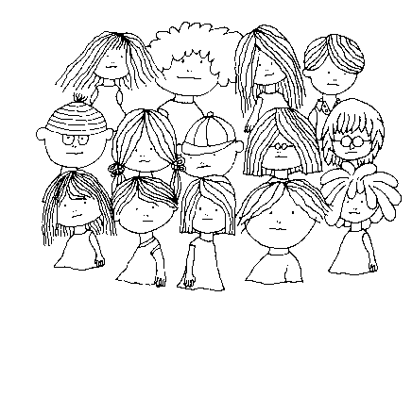
年 班 座號( ) 姓名：

- 這個故事主要內容是什麼？和什麼有關？

- 他們兩個人看到有人被欺負，一個人孤伶伶的哭，用哪
句成語可以形容他們倆人呢？如果換 成你，你也會這樣
嗎？

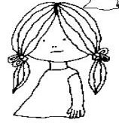
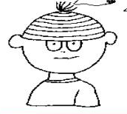
3. 說是別人先打那個同學後，他們兩個才跟著欺負那一個同學的？請你想出適合的成語來形容他們，如果換成你，你也會這樣嗎？

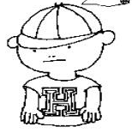
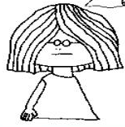
4. 說是因為那個同學太古怪了，所以活該被打。這兩位同
學自己做壞事，卻又說別人活該？你能想出什麼成語來形容他們兩個人嗎？我們對於別人古怪的行為，可以因為看不順眼就打他嗎？

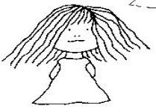
5. 說「男生愛哭羞羞」，這是以前人們的觀念，對這種過去大家常常 傳來傳去的說法，你可以用什麼成語來形容呢？你同意這個說法嗎 ？你是否看過 哪些男生(大人或小孩都可以)哭呢？你會覺得他
們羞羞臉嗎？

